Experimentos

- El apoderado/a explicara al párvulo/a que trabajaran con experimentos.
- El apoderado/a buscara los siguientes materiales con la ayuda del párvulo/a:
- 3 botes de cristal transparente, pintura para el agua, puede ser acuarela, tempera o cualquier otro tipo de color que se pueda diluir, servilletas de papel, agua.
- Con apoyo del párvulo/a realiza lo siguiente: llena cada bote por la mitad de agua, disuelve un poco de pintura de diferente color en cada bote de agua, enrolla una servilleta, como si fueras a hacer un tubo, y coloca cada extremo dentro de dos botes. Cerciórate de que las puntas de la servilleta toquen el fondo del bote, o al menos alcancen la mitad del agua coloreada, repite el procedimiento con otra servilleta. Coloca uno de sus extremos en uno de los botes que ya has utilizado y el otro extremo en el bote que queda libre, espera algunos minutos para que veas cómo las servilletas van adquiriendo el tono del color del agua.
- Reflexiona con el párvulo/a acerca del experimento.

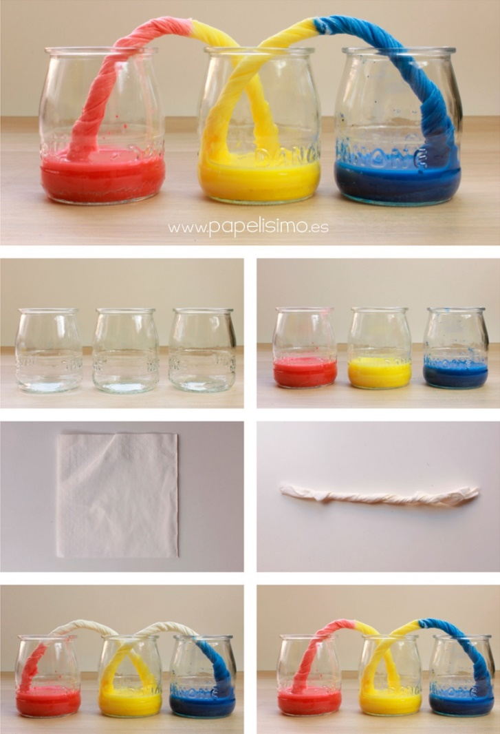

Ejercicios motores para realizar en casa

- Busca ropa deportiva o cómoda para realizar ejercicios y movimientos con tu cuerpo.
- Busca una botella o vaso de agua.
- Realiza algunos ejercicios de elongación.
- Copia el siguiente enlace y realiza los ejercicios que te van indicando.
https://www.youtube.com/watch?v=gdPtsodkf5s

- Una vez finalizada la rutina toma un poco de agua.
- Finalmente realiza ejercicios de respiración y elongaciones con tu cuerpo.

